**Вопрос 1**

Укажите единицы измерения длины окружности:

**Варианты ответов**

* градусы
* сантиметры
* граммы
* метры

**Вопрос 2**

Укажите единицы измерения дуги:

**Варианты ответов**

* градусы
* сантиметры
* граммы
* метры

**Вопрос 3**

Выберите рисунки, на которых изображены центральные углы:

**Варианты ответов**

* 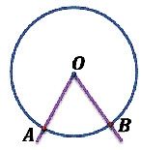
* 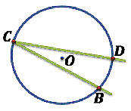
* 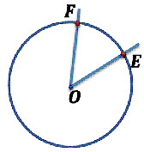
* 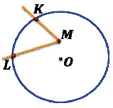

**Вопрос 4**

Вершина центрального угла находится:

**Варианты ответов**

* на окружности
* в центре окружности

**Вопрос 5**

Посмотрите на рисунок и составьте верные соответствия:

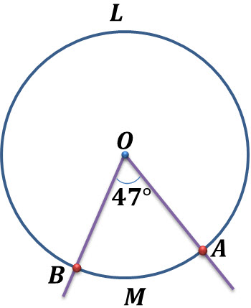

**Варианты ответов**

* https://fhd.videouroki.net/tests/519877/image_5e8a446627cd9.jpg
* https://fhd.videouroki.net/tests/519877/image_5e8a448fc515d.jpg

**Вопрос 6**

Посмотрите на рисунок и составьте верные соответствия:

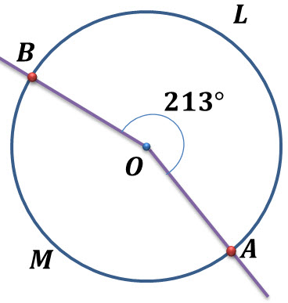

**Варианты ответов**

* https://fhd.videouroki.net/tests/519877/image_5e8a450c33700.jpg
* https://fhd.videouroki.net/tests/519877/image_5e8a4522dc801.jpg

**Вопрос 7**

Вычислите градусную меру дуги AМB, если https://fhd.videouroki.net/tests/519877/image_5e8a4587104d3.jpg. В ответ запишите только число без указания единиц измерения

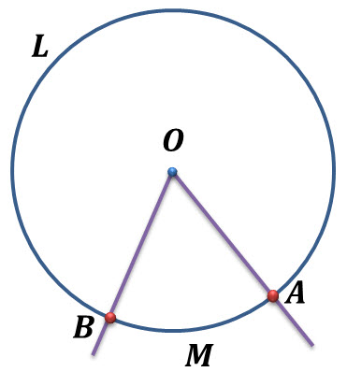

**Вопрос 8**

Вычислите градусную меру дуги ALB, если https://fhd.videouroki.net/tests/519877/image_5e8a45ead7cbe.jpg. В ответ запишите только число без указания единиц измерения



**Вопрос 9**

Выберите верные утверждения:

**Варианты ответов**

* Если ᴗAB окружности меньше полуокружности или является полуокружностью, то ее градусная мера равна градусной мере центрального ∠AOB.
* Если ᴗAB меньше полуокружности или является полуокружности, то ее градусная мера считается равной 360°- ∠AOB 360°−∠AOB.
* Если ᴗAB окружности больше полуокружности, то ее градусная мера равна градусной мере центрального ∠AOB.
* Если ᴗAB больше полуокружности, то ее градусная мера считается равной 360°- ∠AOB 360°−∠AOB.

**Вопрос 10**

Выберите верные утверждения:

**Варианты ответов**

* Дуга - часть прямоугольника
* Дуга - часть окружности
* Дуга называется полуокружностью, если отрезок, соединяющий ее концы является радиусом окружности
* Дуга называется полуокружностью, если отрезок, соединяющий ее концы является диаметром окружности